EDUKASI BUDAYA TOPENG MALANGAN

MELALUI MEDIA INTERAKTIF BOARD GAME

Al Hazmi Indrapasca Yoga, Alvanov Zpalanzani, Agus Sachari
Institut Teknologi Bandung, Jalan Ganesha No. 10 Bandung
email: indrapascayoga2@gmail.com

ABSTRAK

Kesenian tradisional sudah menjadi bagian dari suatu daerah atau menjadi sebuah identitas daerah tersebut. Hal ini terjadi juga dengan Kota Malang, dimana Kota Malang memiliki kesenian khas daerahnya yang disebut sebagai Topeng Malangan. Topeng Malangan sendiri merupakan kesenian pertunjukan yang menggabungkan kesenian tari dan wayang orang. Identitas Topeng Malangan yang sudah sangat melekat dengan Kota Malang berbanding terbalik dengan kepopuleran kesenian Topeng Malangan itu sendiri di kalangan masyarakat. Diperlukannya media edukasi untuk memperkenalkan kesenian Topeng Malangan, baik media yang menarik dan mudah untuk dipahami. Dalam perancangan media edukasi pengenalan karakter Topeng Malangan ini menggunakan iteratif desain sebagai metode perancanganya. Metode iteratif dapat menjadi cara dalam menemukan media permainan yang dapat dimainkan oleh keluarga, dikarenakan terdapat eksplorasi, uji coba, dan evaluasi dalam proses perancangannya.

kata kunci: Topeng Malangan, media edukasi, board game

ABSTRACT

Traditional arts have become part of an area or even become the identity of it. This happenned in Malang, where Malang has a distinctive art called the Topeng Malangan. Topeng Malangan is a performance art that combines dance and puppet shows. The identity of the Topeng Malangan which is already very attached to Malang is inversely proportional to its popularity amongs Malang people. Therefore, an interesting and understandable educational media is needed to introduce Topeng Malangan into Malang people. Iterative design method is used in the design of this educational media. This iterative method can be used for finding a suitable game that can be played by families, because exploration, trials, and evaluations are involved in this design process.

Keywords: Topeng Malangan, education media, board game

PENDAHULUAN
Indonesia merupakan negara kepulauan yang memiliki anekaragam kesenian dan kebudayaan yang bermacam-macam. Di setiap daerah memiliki kebudayaan dan kesenian dengan cirikhas masing-masing. Kesenian tradisional yang cukup beragam di Indonesia tidak menutup kemungkinan setiap provinsinya memiliki kesenian tradisionalnya masing-masing, seperti halnya pada provinsi Jawa Timur. Provinsi Jawa Timur memiliki kesenian tradisional yang cukup beragam disetiap daerahnya, seperti reog dari Ponorogo, wayang kayu dari Nganjuk, tari gandrung dari Banyuwangi, dan lain sebagainya.

Sama halnya dengan kota-kota lain yang ada di Jawa Timur, Kota Malang juga memiliki kesenian tradisionalnya sendiri yaitu kesenian Topeng Malangan. Topeng Malangan adalah penggabungan seni tari dan wayang orang, oleh karena itu pada kesenian Topeng Malangan memiliki berbagai komponen di dalamnya, seperti cerita, karakter atau tokoh, gerak tari, kostum, dan tentunya dialog.

Dari berbagai komponen yang dimiliki oleh kesenian Topeng Malangan tersebut, Topeng Malangan memiliki ciri khas yang unik dan berbeda dari kesenian lainnya. Salah satu yang membuat berbeda dari kesenian lainnya adalah cerita, dimana pada kesenian wayang pada umumnya mengangkat cerita Ramayana dan Mahabarata akan tetapi pada kesenian Topeng Malangan mengangkat cerita Panji. Selain itu pada kesenian Topeng Malangan memiliki karakteristik topeng yang berbeda dengan kesenian topeng lainnya.

Dari berbagai keunikan dan ciri khas yang dimiliki kesenian Topeng Malangan tersebut menjadi sebuah daya tarik tersendiri, sehingga Topeng Malangan memiliki potensi untuk lebih dikembangkan. Namun kesenian Topeng Malangan mulai terkikis oleh perkembangan zaman, dikarenakan pelestarian kesenian tradisional masih diperkenalkan melalui cara-cara lampau. Sehingga pengetahuan masyarakat akan kesenian daerah begitu minim yang mengakibatkan wawasan masayarakat mengenai kesenian daerah masih kurang.

Dari permasalahan tersebut diperlukannya strategi edukasi untuk mengenalkan dan memberikan wawasan tentang kesenian tradisional kepada masyarakat. Diperlukannya strategi edukasi yang dapat menarik kembali minat masyarakat untuk mempelajari kesenian tradisional. Hal tersebutlah yang menjadi dasar pemikiran penulis untuk melakukan penelitian lebih lanjut mengenai strategi edukasi budaya untuk mengenalkan kesenian tradisional khususnya Topeng Malangan.

BAHAN DAN METODE
Penelitian dilakukan menggunakan metode kualitatif, dengan beberapa cara, yaitu diantaranya observasi, wawancara, dan studi pustaka. Data yang dikumpulkan nantinya akan menjadi bahan analisis sebagai rujukan penelitian.

Pada pengumpulan data, penulis melakukan wawancara dan observasi di sanggar tari Topeng Malangan Asmorobangun di Dusun Kedungmonggo, Kecamatan Pakisaji, Kabupaten Malang. Selanjutnya data yang sudah didapat akan diperkuat berdasarkan kajian literatur mengenai strategi edukasi dan kesenian tradisional. Dari data yang didapatkan kemudian dianalisa untuk mendapatkan rangkuman hasil analisis strategi edukasi budaya.

Topeng Malangan
Topeng Malangan merupakan kesenian pertunjukan yang menggabungkan seni tari dan wayang orang, dimana semua pemainnya menggunakan topeng. Oleh karena itu dalam kesenian topeng malangan terdapat berbagai elemen, seperti, tarian, cerita, dialog, tokoh, dan tentusaja karakteristik topeng. Dalam peSelain itu kesenian Topeng Malangan memiliki latar belakang religius masyarakat Malang. Tari Topeng Malangan adalah symbol bagi sifat manusia, karena itu banyak model topeng yang menggambarkan situasi dan ekspresi yang berbeda seperti, menangis, tertawa, sedih, bahagia, dan lain sebagainya.

Media Edukasi
Kata media berasal dari Bahasa Latin medius yang secara harfiah berarti ‘tengah’, ‘perantara’ atau ‘pengantar’. Secara lebih khusus, pengertian media dalam proses belajar mengajar cenderung diartikan sebagai alat-alat grafis, photografis, atau, elektronis untuk menangkap, memproses, dan menyusun kembali informasi visual atau verbal (Arsyad, 2013). Dalam arti lain dapat disimpulkan media adalah alat atau wadah untuk menyampaikan atau pengantar sebuah informasi yang akan disampaikan. Dalam bukunya Arsyad juga menyebutkan kaata media juga sering diganti dengan kata mediator, dengan istilah mediator media menunjukkan fungsi atau perannya, yaitu mengatur hubungan yang efektif antara dua pihak utama dalam proses pembelajaran dan isi pembelajaran (2013:3).

Media Berbasis Visual
Media visual yaitu media yang melibatkan indera pengelihatan, termasuk dalam jenis media verbal. Media berbasis visual memegang peran yang sangat penting dalam proses belajar. Media visual dapat memperlancar pemahaman (misalnya melalui elaborasi struktur dan organisasi) dan memperkuat ingatan (Arsyad, 2013). Dalam hal ini visual dapat mempermudah metode pembelajaran dalam mengingat dan memahami materi pembelajaran yang disampaikan. Visual dapat pula menarik minat audien dan juga memberikan hubungan antara isi materi pelajaran. Selain itu visual juga dapat memperjelas bahasa verbal yang dapat meningkatkan imajinatif siswa atau audien, sehingga terdapat relasi dengan dunia nyata. Media berbasis visual pada dasarnya untuk mempermudah audien dalam memahami isi sebuah materi. Unsur visual yang digunakan sebaiknya sederhana agar tidak menambah kebingungan audien dan cenderung lebih informatif agar lebih memperjelas materi. Visual juga dapat diperjelas menggunakan teks atau verbal dan bahkan sebaliknya.

Board Game
Media permainan card game merupakan salah satu kategori dari permainan board game. Board game sendiri merupakan salah satu media permainan berupa fisik yang memiliki berbagai jenis permainan, seperti permainan papan, kartu, pion, dan dadu yang dimainkan minimal dua orang, dengan aturan tertentu, dan dalam waktu yang terbatas (Mahatmi, 2015). Sebagai media permainan, board game memiliki kelebihan dari segi keterlibatan antar pemain, dikarenakan permainan board game yang minimal dimainkan kurang lebih dua orang tidak lepas dari interaksi antar pemainnya. Interaksi antar pemain ini secara tidak langsung menjaga hubungan sosial antar pemain.

Menurut Huizinga (1980) dalam bukunya, bermain adalah suatu keadaan dimana seseorang bermain pura-pura, seperti seorang anak perempuan yang bermain boneka dan menganggap boneka tersebutadalah anaknya, atau seperti sekelompok anak laki-laki yang bermain dengan senapan plastic dan merasa reolah-olah sedang berada di medan tempur yang sesungguhnya. Namun pada penelitian ini bermain dikhususkan pada interaksi satu sama lain dan menjadi sebuah aktivitas yang menyenangkan serta memiliki aturan-aturan dalam memainkannya dalam waktu yang terbatas.

Desain Iteratif
Sebuah proses berulang terus-menerus playtesting, mengevaluasi, dan merevisi adalah cara untuk menjaga permainan dasi kesalahan atau kesulitan selama proses panjang yang sulit dalam proses merancang (Fullerton, 2008). Fullerton (2008) menyarankan agar para disainer menempuh siklus berulang dari mulai pengolahan, pembuatan prototype, dan evaluasi. Proses berulang tersebut akan terus berulang sesuai dengan kebutuhan sehingga board game bias dikatakan sempurna. Proses uji coba adalah bagian dari proses yang sangat penting, dimana desainer dapat mengetahui respon audien terhadap board game yang telah dirancang sebagai tolak ukur langkah selanjutnya.

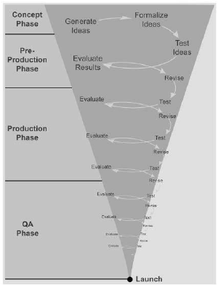
Gambar II.1 Proses Iterative Design.
Sumber: Game Design Workshop, Fullerton (2008)

Menurut Vader (2014) proses desain berulang untuk game dapat dibagi menjadi beberapa tahap, antara lain:
- Fase konseptual, terdiri dari menghasilkan ide, memformalkan dan mengujinya.
- Pra-produksi, di sini gagasan ditinjau untuk berevolusi dan diuji lagi.
- Tahap produksi, permainan diuji dan direvisi dengan berbagai kelompok
penguji permainan untuk menemukan kesalahan.
- Fase jaminan kualitas. di mana game diuji untuk diluncurkan dengan nol kesalahan.
Metode iterasi ini sebagai siklus tes atau uji coba evaluasi berulang yang dilakukan selama proses merancang, dan metode ini efektif dalam mengidentifikasi kesalahan yang bias menghambat dalam proses perancangan.

PEMBAHASAN
Strategi Komunikasi
Dalam merancang strategi edukasi konten menjadi nilai penting untuk menyampaikan arahan komunikasi yang ingin disampaikan. Tema atau konten utama dalam penelitian ini adalah kesenian Topeng Malangan. Dalam konten Topeng Malangan terdapat berbagai elemen di dalamnya, oleh karena itu peneliti memilah elemen apa saja yang akan dibahas dalam konten edukasi tersebut. Dalam hal ini tokoh atau karakter Topeng Malangan menjadi konten edukasi yang akan disampaikan. Karakteristik, peran, dan bentuk visual karakter menjadi tema dalam konten edukasi yang akan dibahas.

Memberikan edukasi mengenai kesenian Topeng Malangan terhadap generasi muda terutama anak-anak dengan pendekatan interaktif. Pendekatan interaktif disini dilakukan dengan melalui media permainan board game. Media permainan board game adalah permainan interaktif yang melibatkan interaksi antar pemain dan interaksi dengan media permainan itu sendiri. Permainan pada umumnya dapat dikatakan sebagai media yang meningkatkan kegembiraan dan sebagai media hiburan. Hal ini disebabkan oleh karakteristik permainan itu sendiri, yaitu menyenangkan, sederhana, dan mudah untuk dimengerti. Permainan interaktif pada khususnya merujuk pada sifat interaksi, yaitu memberikan kesempatan untuk saling berinteraksi baik antar pemain dengan permainan maupun interaksi pemain dengan pemain lainnya, sehingga terdapat relasi sosial.

Konsep edukasi disini adalah belajar sambal bermain, dimana para orang tua atau orang dewasa dapat mengenalkan dan mengajarkan pengetahuan-pengetahuan dasar mengenai karakter Topeng Malangan terhadap anak-anak khususnya. Media board game sebagai media peraga dalam proses edukasi dapat mempermudah orang tua untuk mengenalkan karakter Topeng Malangan kepada anak-anak mereka, dan juga diharapkan anak-anak atau generasi muda memiliki ketertarikan lebih lanjut tentang Topeng Malangan. Selain itu para orang tua yang masih memiliki pengetahuan yang kurang akan kesenian Topeng Malangan juga dapat ikut serta untuk mengetahui karakter Topeng Malangan.

Strategi Kreatif
Dalam sebuah perancangan edukasi interaktif sebuah kosep edukasi atau strategi kreatif menjadi cukup penting, dimana konsep strategi kreatif menentukan media interaktif yang akan dibuat dapat menjadi media yang menarik atau tidak. Dalam konsep strategi kreatif disini adalah memunculkan karakter Topeng Malangan sebagai konten utama yang akan dimunculkan dalam media permainan interaktif atau boardg game. Pengenalan karakter Topeng Malangan disini menjadi poin yang harus dikenalkan atau diedukasikan. Dari berbagai macam karakter Topeng Malangan akan dibpilih beberapa karakter yang dirasa menjadi karakter utama atau karakter inti.

Setelah menentukan konten atau tema edukasi yang akan disampaikan, kemudian diperlukan sebuah eksplorasi untuk menentukan mode permainan interaktif yang efektif agar materi atau tema yang akan kita informasikan dapat tersampaikan dengan baik. Dalam sebuah media edukasi poin utama dalam membuat sebuah permainan edukasi adalah pemain dapat dengan mudah memahami isi konten dari permainan tersebut, hal tersebut dikarenakan poin utama dalam media interaktif adalah isi konten permainan. Selain itu pemain juga dapat dengan mudah memahami maksut dan tujuan permainan. Oleh karena itu media edukasi interaktif harus memiliki mode permainan yang tidak rumit, mudah untuk dimainkan, dan memiliki konten yang kuat.

Selain memperhatikan konten permainan, mode permainan atau cara bermain menjadi faktor yang perlu diperhatikan, agar pemain juga tidak cepat bosan dalam memainkan dan juga permainan juga dapat menarik perhatian pemain atau audien. Dengan menggunakan metode iteratif kita dapat mengeksplorasi mode permainan yang sesuai dengan tujuan penelitian atau perancangan yang sesuai. Berikut metode iteratif menggunakan eksplorasi media interaktif:
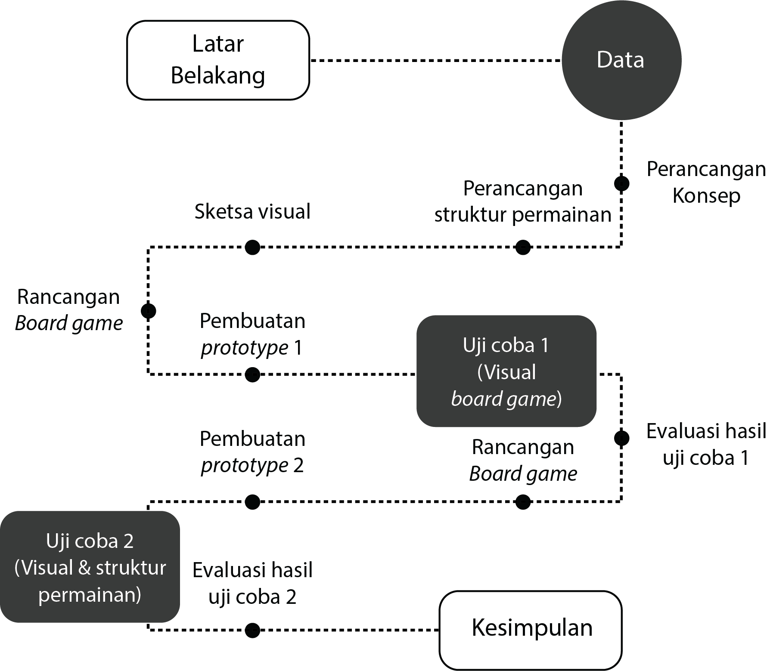
Gambar II.2 Rancangan metode iteratif

Strategi Media
Konsep media edukasi budaya disini akan dikemas dalam sebuah media interaktif board game, konsep board game Topeng Malangan ini akan dibuat dengan sistem permainan card game atau permainan kartu. Dimana sistem permainan yang duganakan adalah permainan lebih dari dua orang, setiap pemain berlomba satu sama lain untuk memenangkan permainan. Keterlibatan lebih dari dua pemain merupakan usaha untuk terjadinya interaksi antar pemain, sehingga terdapat persaingan dan komunikasi satu sama lain.

Pada permulaan proses perancangan card game, karakter Topeng Malangan menjadi tema edukasi dan pengenalan. Pengkategorian karakter juga dilakukan untuk memfokuskan karakter-karakter mana saja yang akan dikenalkan dan tidak mengurangi unsur-unsur dari kesenian Topeng Malangan itu sendiri. Dalam kesenian Topeng Malangan sendiri terdapat 76 karakter yang dimiliki, akan tetapi akan dipilih 14 karakter sesuai pengkategoriannya. Terdapat 5 kategori karakter pada kesenian Topeng Malangan, yaitu Kesatria Jawa, Raksasa atau Klana, Begawan, Putri, dan Punakawan.

Kategori | Nama Karakter
Kesatria Jawa | - Panji Asmorobangun  - Panji Laras  - Panji Walang Sumirang  - Raden Gunung Sari  - Brajanata
Raksasa atau Klana | - Klana Sewandana  - Bapang
Begawan | - Begawan Walang Dewa  - Berata Kollo
Putri | - Dewi Sekartaji  - Dewi Ragil Kuning  - Dewi Walang Wati
Punakawan | - Jarodeh  - Prasonto
Tabel II.1 Pengkategorian karakter Topeng Malangan

Dari table di atas, karakter dipilih berdasarkan lima kategori tokoh pada kesenian Topeng Malangan. Dalam empatbelas karakter tersebut terdapat lima karakter utama yang memang harus ada, yaitu Panji Asmorobangun, Dewi Sekartaji, Raden Gunung Sari, Bapang, dan Klana Sewandana. Pada kategori Kesatria Jawa dan Putri menjadi dominan, karena mewakili tokoh protagonist dimana menjadi tokoh yang diidolakan dalam kesenian Topeng Malangan. Keempatbelas karakter yang dipilih merupakan konsep dari perancangan card game Topeng Malangan, dimana keempatbelas karakter tersebut cukup mewakili dari total 76 karakter Topeng Malangan. Board game Topeng Malangan ini difokuskan untuk mengenalkan dan mengedukasi tentang karakter Topeng Malangan yang memang jarang diketahui oleh generasi muda dan masyarakat Kota Malang khususnya.

KESIMPULAN
Budaya tradisional merupakan sebuah identitas dari suatu daerah tersebut, oleh karena itu memperkenalkan budaya tradisional kepada masyarakat khususnya generasi muda menjadi suatu hal yang penting. Untuk memperkenalkan budaya tradisional dengan menggunakan cara-cara lampau dirasa kurang efisien, terutama untuk menarik minat masyarakat khususnya kepada generasi mudah diperlukan sebuah media yang efektif dan menarik. Dengan menggunakan media permainan interaktif dapat membuat sebuah media edukasi untuk memperkenalkan kesenian tradisional secara efektif dan menarik. Sehingga dengan adanya alternatif edukasi budaya dengan media permainan interaktif ini dapat memicu generasi muda untuk mencari tau lebih lanjut kesenian tradisional.

DAFTAR PUSTAKA
- Arsyad, Azhar. (2013). Media Pembelajaran. PT Rajagrafindo Persada: Jakarta.
- Mahatmi, Nadia. (2015). Perancangan Board Game Tondoyan dari Kalimantan Timur Untuk Anak Usia 8-12 Tahun. Tesis Program Magister, Institut Teknologi Bandung.
- Huizinga, J. (1944). Homo Ludens A. Study Of The Play Element In Culture. London.
- Fullerton, T. (2008). Game Design Workshop: A Playcentric Approach to Creating Innovation Games. Morgan Kauffmann Publishers: Burlington.

